**4. Функциональные возможности сервиса**

**4.1 Пользовательские роли**

В Интернет-сервисе реализован следующий ряд ролей, которые отличаются своими особенностями и уровнями доступа:

* Guest (Гость)
* Client (Пользователь)
* Manager (Менеджер)
* Admin (Администратор)

При первом заходе в интернет-сервис пользователь получает роль Guest (Гость), которая позволяет ему просматривать главную страницу сервиса, а также просматривать содержимое каждой вкладки. Также в этом режиме пользователь может перейти на страницу регистрации и зарегистрироваться.

После этого, пользователь получает роль Client (Пользователь), которая позволяет ему просматривать все страницы и вкладки приложения, добавлять отели в избранное, оставлять отзывы на посещенные отели, бронировать номера в отелях, заполнять личный кабинет информацией (добавлять аватар, статус, изменять имя и фамилию)

Так же существует роль Manager, которая дает возможность отельерам добавлять информацию об отелях, номерах и условиях проживания, просмотр комментариев относительно своего отеля.

Последняя роль Admin – модератор сервиса, который следит за правильностью заполнения информации отельеров, определяет какие отели будут на главной странице, добавляет и тестирует новые возможности в бета-версиях приложения. Модерирует раздел комментариев, рассматривает жалобы, отвечает на сообщения в разделе "Поддержка”

**4.2 Функциональное наполнение пользовательских ролей**

Для подробного описания всех вариантов использования веб-сервиса, была разработана диаграмма, представленная на рисунке 1,2,3,4:

|  |
| --- |
|  |
|  |
|  |

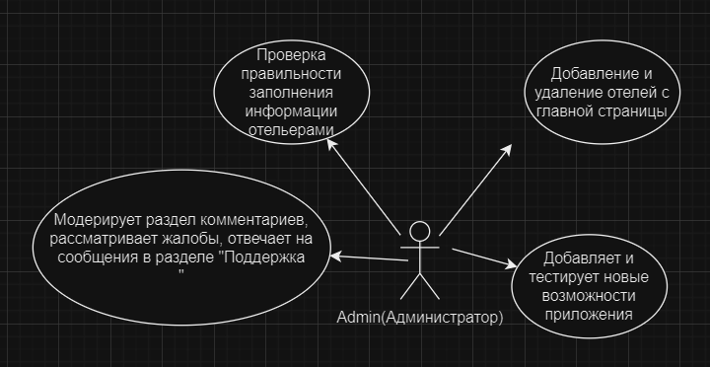

Рисунок 1, 2, 3, 4­ – диаграмма вариантов использования

Ниже приведена таблица прецедент-пояснение:

|  |  |
| --- | --- |
| Прецедент | Пояснения |
| Просмотр главной страницы | Любой пользователь при заходе на страницу попадает на главную. На ней он может просматривать отели для посещения, всю информацию о них. |
| Просмотр вкладки “Избранное” | Пользователь в роли Client может просмотреть избранное с любой вкладки приложения. При нажатии на специальную кнопку пользователь попадает на страницу избранного, содержимое которой может изменять путем удаления отелей из избранного. |
| Регистрация | Пользователь заполняет форму регистрации и по нажатию кнопки “Подтверждение регистрации” переходит на главную страницу |
| Оставить комментарий | Пользователь в роли Client может отправить комментарий под посещенными ранее отелями, нажав на специальную кнопку под объявлением отеля. Так же пользователь может редактировать и удалять комментарии, нажав на специальные кнопки в том же разделе |
| Забронировать номер в отеле | Пользователь в роли Client может забронировать номер в отеле, путем заполнения формы, в которой ему нужно будет указать время пребывания в отеле, тип номера(номер комнаты), количество проживающих в номере отеля, тип обслуживания. |
| Написать в поддержку | Пользователь в роли Client и Guest может написать в поддержку зайдя на специальную страницу, нажав на кнопку из категории Настройки. В нем пользователь увидит частые проблемы, а также их решение, но если вдруг эта информация ему никак не поможет, он сможет написать сообщение технической поддержке, заполнив форму в которой укажет в чем основная суть проблемы. |
| Привязать банковскую карту | Пользователь в роли Client может привязать банковскую карту для онлайн бронирования номера в отеле. Для этого ему нужно будет зайти в свой профиль, нажать на кнопку настройки профиля, перейти на страницу “изменить информацию”, нажав на которую пользователь увидит специальные поля для заполнения информацией, в том числе и привязку банковской карты |
| Заблокировать пользователя | Пользователь в роли Admin может заблокировать пользователя, нажав на кнопку рядом с именем пользователя |
| Добавление информации об отеле | Пользователь в роли Manager может добавлять информацию об отеле, перейдя на страницу информации об отеле, отельеру будет дана возможность изменить информацию об отеле. |
| Добавление и удаление отеля на главной странице | Пользователь в роли Admin может добавлять и удалять отель на главной странице, используя админ-панель, перейти на которую можно, нажав на кнопку вверху главной страницы. |

# Последовательность создания сервиса

Для эффективной разработки веб-сервиса, была разработана диаграмма, представленная на рисунке 5, которая полностью описывает процесс разработки и разделена на несколько этапов:

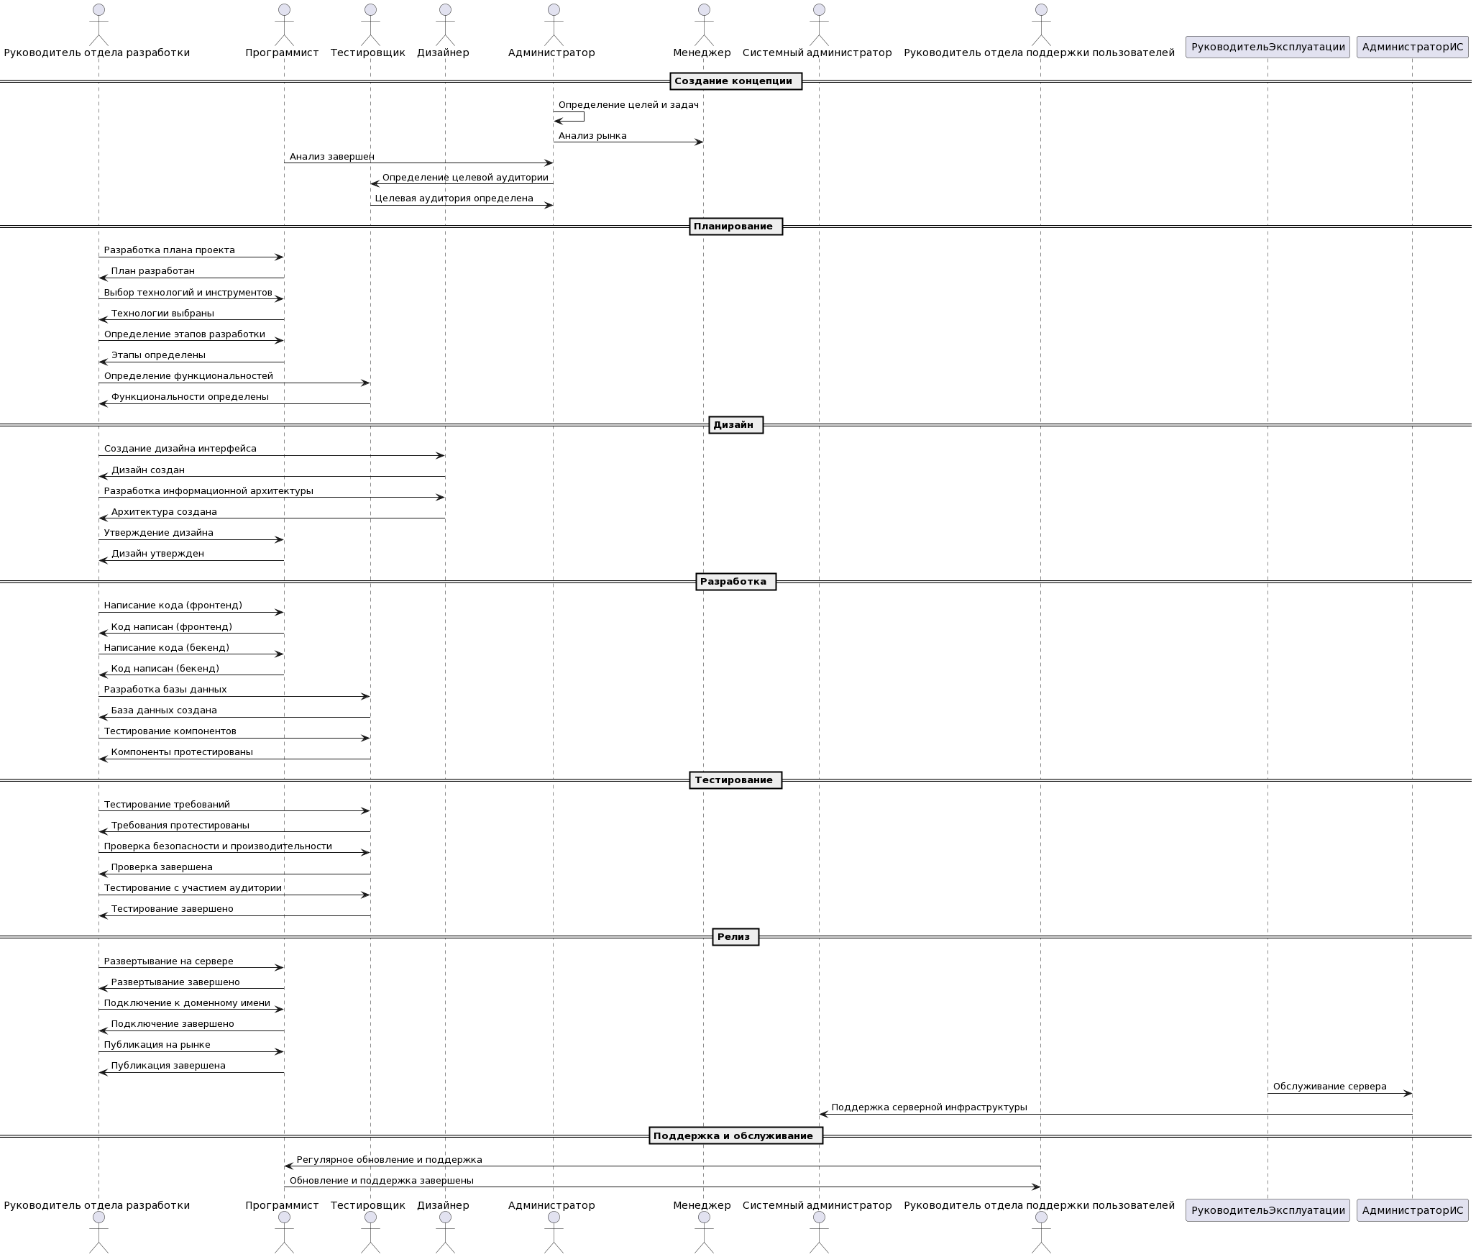

Рисунок 5­– диаграмма последовательности